How to Connect Laptop to WiFi or Mobile Hotspot/

Cómo conectar una computadora portátil a WiFi o punto de acceso móvil (hot spot)
Step 1:  Click or press on the bottom right of the page on "Not connected - Connections are available."  Paso 1:  Haga clic o presione en la parte inferior derecha de la página en "Not connected - Connections are available." | 
Step 2:  Click or press on the WiFi or Mobile Hotspot."  Paso 2:  Haga clic o presione en el punto de acceso móvil o WiFi ". | 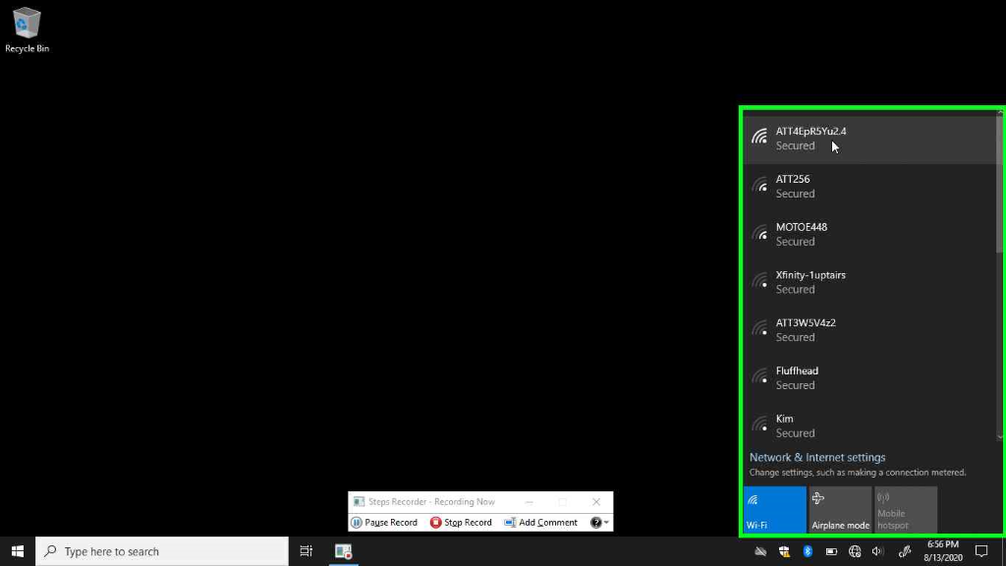
Step 3:  Click or press on "Connect " on the WiFi network or mobile hotspot and click or select on “Connect automatically.”  Paso 3:  Haga clic o presione "Conectar" en la red WiFi o punto de acceso móvil y haga clic o seleccione "Connect automatically". | 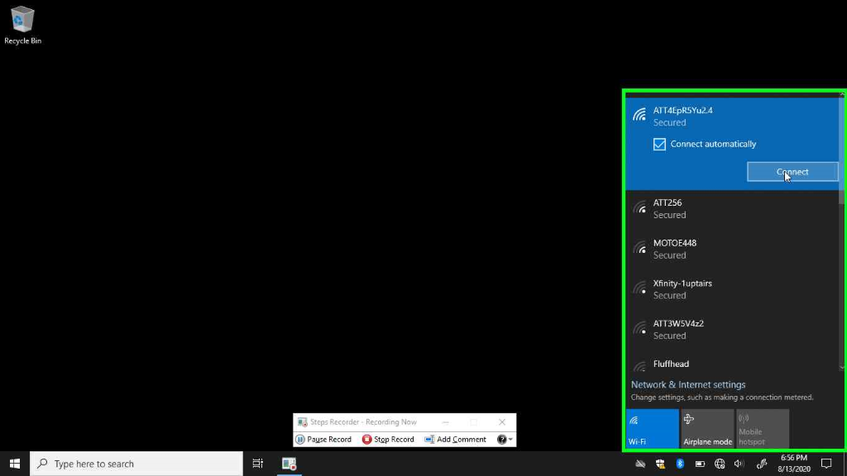
Step 4:  Type in the password under the  “Enter the network security key.”  Paso 4:  Escriba la contraseña debajo de “Enter the network security key.” | 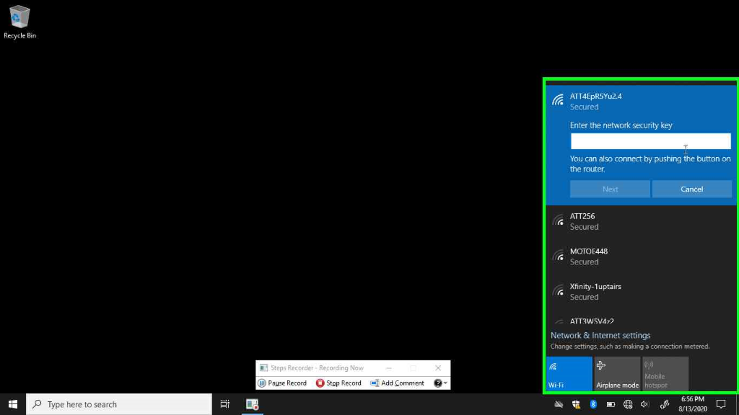
Step 5:  Type in the WiFi or mobile hotspot password and then click or press "Next”  Paso 5:  Escriba la contraseña del punto de acceso móvil o WiFi y luego haga clic en o presione “Next” | 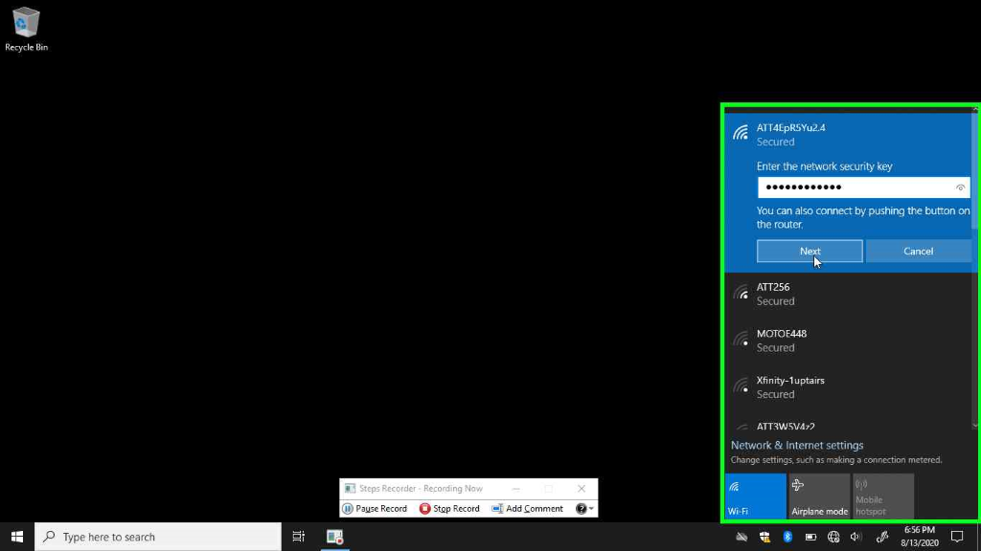
Step 6:  You should see the WiFi or mobile hotspot connected to your laptop.  Paso 6:  Debería ver el WiFi o el punto de acceso móvil conectado a su computadora portátil. | 